Муниципальное бюджетное дошкольное образовательное учреждение
детский сад № 59 г. Пензы «Росинка»

Лэпбук
«Времена года»

Составили: воспитатель Кузнецова И. Г.,
воспитатель Селиверстова Н. Е.

г. Пенза
2017 г
Лэпбук «Времена года»
Образовательные области: познание, коммуникация, социализация.
Возраст детей: для детей от 3-5 лет.
Цель: формирование представлений о временах года.
Задачи:
Образовательные
1. Уточнять представление временах года с опорой на сезонные изменения, происходящие на территории Пензенской области.
2. Формировать навыки совместных игр, умение общаться в процессе игр, выбирать материал.
3. Формировать элементарные математические представления детей по основным разделам: размер, количество.
4. Формировать умение узнавать и называть цвета спектра.
5. Совершенствовать лексико-грамматический срой речи детей.
6. Обогащать активный словарь детей, расширить объем понимаемой речи.
7. Формировать умение наблюдать за изменениями, происходящими в природе в зависимости от смены сезона.
Развивающие
1. Развивать познавательный интерес к растительному и животному миру родного края.
2. Развивать процессы восприятия, памяти, мышления.
3. Развивать наблюдательность, умение замечать происходящие в природе изменения, устанавливать взаимозависимость одних явлений от других.
Воспитательные
1. Воспитывать экологическое отношение к объектам природы.
2. Воспитывать активность и самостоятельность в выборе игр, в выборе партнеров по игре.
3. Воспитывать в детях доброжелательность, умение делиться игровым материалом, вежливо общаться в процессе игр лэпбука.

Лэпбук представляет собой книгу из шести страниц. Он изготовлен из безопасных и достаточно прочных материалов, позволяющих использовать его в процессе образовательно-воспитательной деятельности с детьми (материалы: плотный картон, цветная бумага, скотч, клей ПВА). Весь материал, дидактические игры и упражнения соответствуют возрасту детей, требованиям ФГОС ДО. Содержание лэпбука предполагает развитие дошкольников по различным образовательным областям с учетом их интеграции. Лэпбук помогает собрать в одно целое различные дидактические игры, упражнения и задания для ознакомления дошкольников с сезонными изменениями. Также в нем отведено место для календаря природы.
Знакомство с явлениями природы начинается в младшем дошкольном возрасте. В процессе ознакомления дошкольников с природой можно создавать и использовать самые различные модели. Одни из них являются календари природы - графические модели, которые отражают разнообразные, длительно происходящие явления и события в природе Ведя подобную работу, расширяется кругозор и представления детей, развиваются и уточняются представления о предметах и явлениях действительности, устанавливаются определенные логические связи и зависимости между ними, обогащается словарный запас, развивается наблюдательность и устойчивый познавательный интерес.
Работа с календарями природы имеет для детей в плане умственного воспитания большое значение: абстрагирует и наглядно демонстрирует закономерную связь природных объектов, связь причинно-следственного характера. А это дает возможность обобщенно познавать явления, способствует развитию не только наглядно-образного, но и логического мышления. Дети учатся любить и беречь родную природу, развивает чувство гордости за свой край.
Содержание лэпбука позволяет организовать дидактические игры и упражнения с детьми. Лэпбук предполагает использование материала, как в НОД, так и в совместной с педагогом, а также в самостоятельной деятельности детей.

Содержание.
Лэпбук состоит из 6 страниц.
1. Два кармашка для хранения деталей к дидактической игре «Елочки». Объемное дерево из 4-х частей (вид в разное время года); дидактическая игра «Найди листочку пару»
2.. Сектор Времена года с вращающейся стрелкой. Два кармашка: для карточек с условными обозначениями погоды.
3. Дидактическая игра «Одень куклу на прогулку». Дидактическая игра «Найди цветку пару» и дидактическая игра «Разрезная картинка. Бабочки».
4. Мини-книги «Зима», «Осень», ½ часть обложки с названием
5. Четыре картинки с изображениями времен года; дидактическая игра «Лото. Времена года»
6. ½ часть обложки с названием, мини-книги «Весна», «Лето».
Описание.
Страница 1. Страница состоит из двух половинок, складывающихся пополам
  - Дидактическая игра «Елочки».

Задачи: Упражнять детей в умение соотносить предметы по величине и цвету. Формировать представление о том, что в Новогодний праздник елку украшают игрушками. Развивать мелкую моторику.
Материал: разные по размеру силуэты елочек и разные по размеру и цвету силуэты шаров; кармашек в виде подарочной коробки, завязывающийся на тесемку.
Количество игроков: от 1 до 2.
Содержание игры. На игровое поле выкладываются силуэты двух контрастных по величине елочек. Игрокам предлагается найти и показать высокую/низкую елочку.
Вариант 1. Игрокам предлагается украсить елочку шарами одного цвета (синие/ красные/желтые).
Вариант 2. Игрокам предлагается украсить елочку шарами одного размера (большие/ маленькие).
Усложнение. Количество разных по величине елочек и шаров увеличивается до 5-ти.
1.2. Объемное дерево, состоящие из 4-х частей (деревья в разное время года).
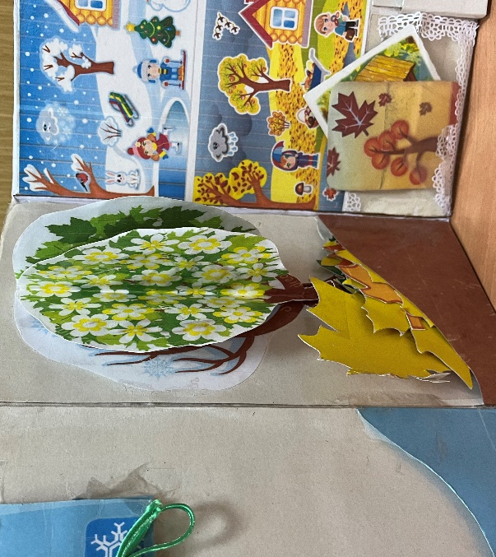
Задачи. Формировать представления детей о том, как выглядит дерево в то или иноевремя года.

Дидактическая игра «Найди листочку пару».
Задачи: упражнять детей в группировке предметов по цвету, активизировать словарь с названиями цветов
Материал: силуэтные изображения листьев клена красного, желтого и зеленого цветов.
Количество игроков: 0т 1 до 3.
Содержание игры. На игровое поле выкладываются листья 3-х цветов. Игрокам предлагается отобрать листья определенного цвета. Побеждает тот игрок, который быстрее всех соберет листья своего цвета

Страница 2.
Картинка из четырех сегментов с изображением одного и того же пейзажа в разное время года и ребенка в сезонной одежде, с вращающейся стрелкой. Стрелка указывает на текущее время года.
Задачи. Формировать представление о сезонных изменениях в природе и одежде людей.
Два прозрачных кармашка: для хранения карточек с условными обозначениями погоды и для отображения наблюдения за погодой текущего дня.
Задачи. Формировать представления о погодных явлениях. Побуждать отмечать свои наблюдения с помощью условных обозначений.
Страница 3. Страница состоит из двух половинок, складывающихся пополам
3.1 Алгоритм одевания на прогулку. Представлен в виде книжки с двумя страницами, на каждой из которых размещен алгоритм одевания по сезону.
Задачи. Продолжать формировать последовательность одевания на прогулку. Активизировать названия одежды.
Дидактическая игра «Оденем куклу на прогулку».
Задачи: Закреплять представления о том, как одеваются люди в то или иное время года. Активизировать названия одежды.
Материал: картонные куклы мальчик и девочка, различная одежда. Одежда прикрепляется к куклам на липучку. Не используемые вещи крепятся в «шкаф»-кармашек так же на липучку.
Количество игроков: от 1 до 2.
Содержание игры. Игроку предлагается одеть куклу в соответствии с названным сезоном. Побеждает тот, кто быстрее подберет все элементы сезонной одежды и правильно назовет их.
3.2 Дидактическая игра «Найди цветочку пару».
Задачи: упражнять детей в группировке пар по цвету, активизировать словарь названиями цветов.
Материал: парные карточки с изображением цветов семи цветов спектра.
Количество игроков: от 1 до 4.
Содержание игры: на игровое поле выкладывается набор картинок «Цветочки». Игрокам предлагается найти пару по цвету. В игре побеждает тот игрок, который соберет, как можно больше парных картинок.
Дидактическая игра «Разрезная картинка. Бабочки».
Задачи. Закрепить представление о внешнем виде бабочек, развивать навыки речевого взаимодействия со взрослым и сверстниками.
Материал: Картинка с изображением бабочек, разрезанная на несколько частей
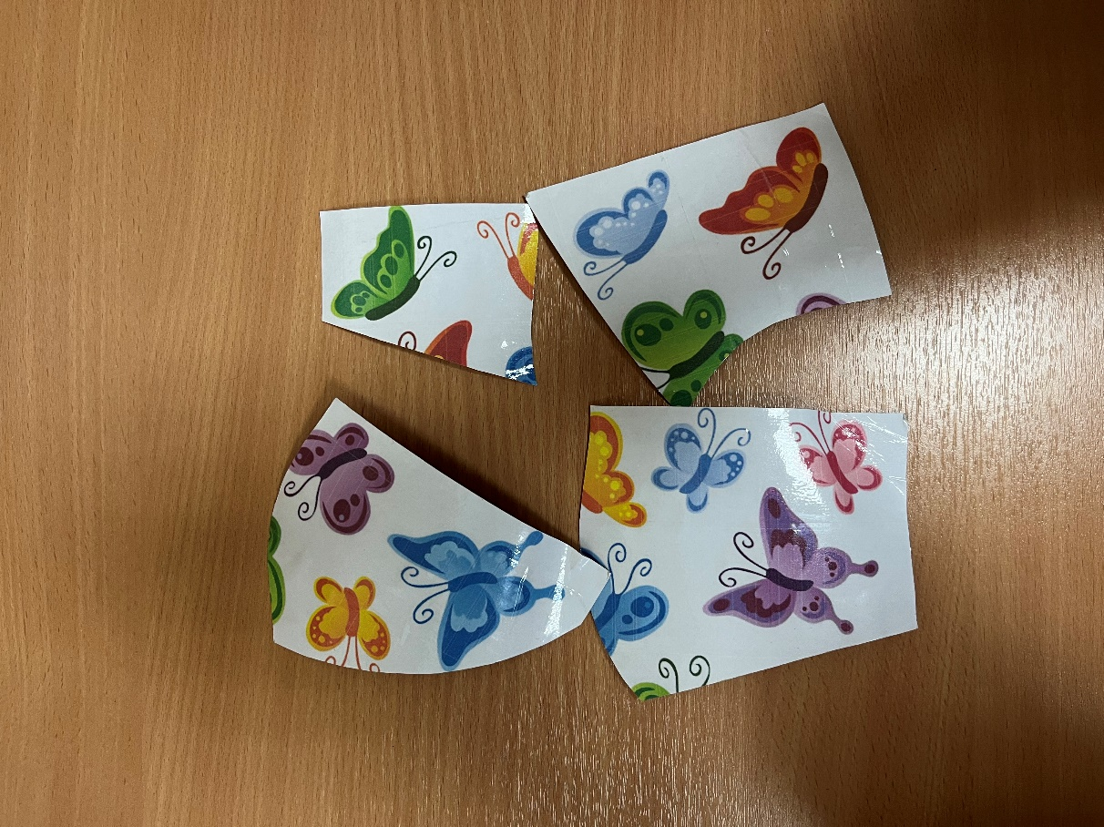
Количество игроков: от 1 до 2.
Содержание игры: на столе выкладываются части разрезных картинок, побеждает тот, кто быстрее соберет целую картинку.
Страница 4. Страница состоит из двух половинок, складывающихся пополам
4.1. Мини книжки «Весна», «Лето»
Задачи. Способствовать формированию лексико-грамматического строя речи.
4.2 Страница Обложка
Страница 5.
Картинки с изображениями разных времен года для рассматривания. Картинки сложены вчетверо.
Задачи. Формировать умение определять время года на картинке по соответствующим сезонным явлениям. Побуждать отвечать на вопросы воспитателя по картинке, составлять небольшой описательный рассказ.
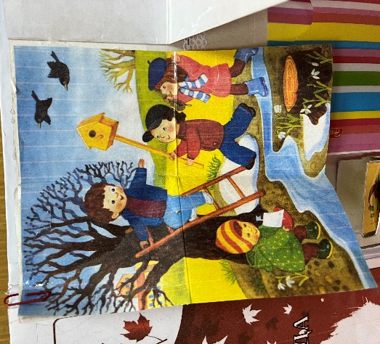
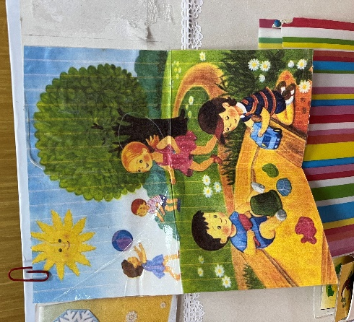
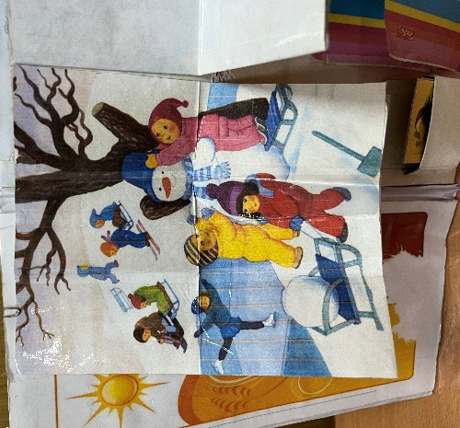

Дидактическая игра «Лото. Времена года».
Задачи: Расширять представления детей о временах года (зима, весна, лето, осень), сезонных явлениях. Развивать устную речь, наблюдательность, внимание, память
Материал: маленькие картинки с изображением характерных сезонных признаков, большие карточки с пустыми окнами
Количество игроков: от 1 до 5.
Содержание игры. Вариант 1. Игрокам предлагается рассмотреть большие карточки и определить, какое время года на них изображено. Затем дети подбирают и раскладывают в пустых окнах карточки соответствующие сезону. Побеждает тот игрок, который быстрее всех правильно разложит карточки.
Вариант 2. Игрокам предлагается рассмотреть большие карточки и определить, какое время года на них изображено. Затем ведущий показывает одну из маленьких карточек. Игрок, чьему времени года соответствует явление, должен назвать его и закрыть карточкой пустое окно на своем игровом поле. Побеждает тот игрок, который быстрее всех закроет пустые окна.
Страница 6. Страница состоит из двух половинок, складывающихся пополам
6.1. Страница Обложка
6.2 Мини книжки «Зима», «Осень»

Задачи. Способствовать формированию лексико-грамматического строя речи.

Результаты использования лэпбука «Времена года»
1. Он помогает ребенку лучше понять и запомнить материал
2. Это отличный способ для повторения. В любое удобное время ребенок самостоятельно может открыть лэпбук и с радостью повторить пройденное.
3. Способствует организации партнерской деятельности взрослого с детьми (добровольное присоединение дошкольников к деятельности без психического и дисциплинарного принуждения);
4. Открытый временной конец деятельности (каждый работает в своем темпе).
5. Информативен; полифункционален: способствует развитию творчества, воображения.
6. Пригоден к использованию одновременно группой детей (в том числе с участием взрослого как играющего партнера);
7. Обеспечивает игровую, познавательную, исследовательскую и творческую активность всех воспитанников.

